xmindViewer使用文档说明

## 1. 背景

xmindViewer是一个在线预览ximnd文件的依赖库支持缩放以及全屏预览示例效果如下：

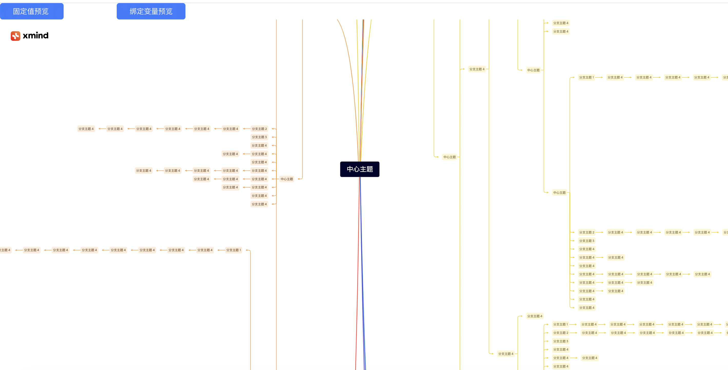

## 依赖库组件

* XmindViewer （预览xmind文件）
  + 属性

‘fileurl`: xmind文件的url地址，根据url加载xmind文件。

## 使用方法

1. 引入组件



2. 拖入页面

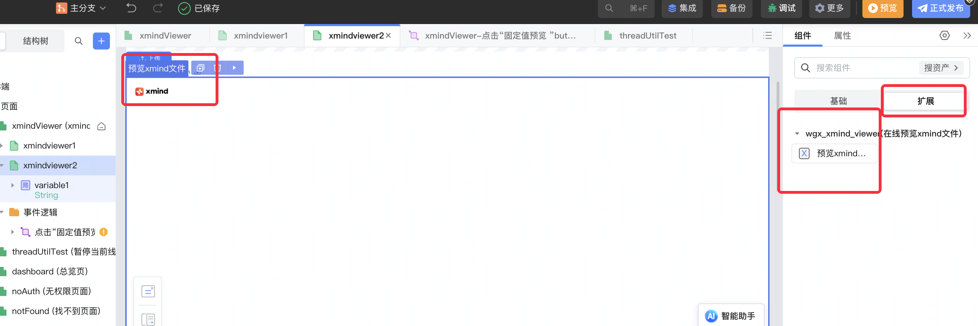

3. 配置属性

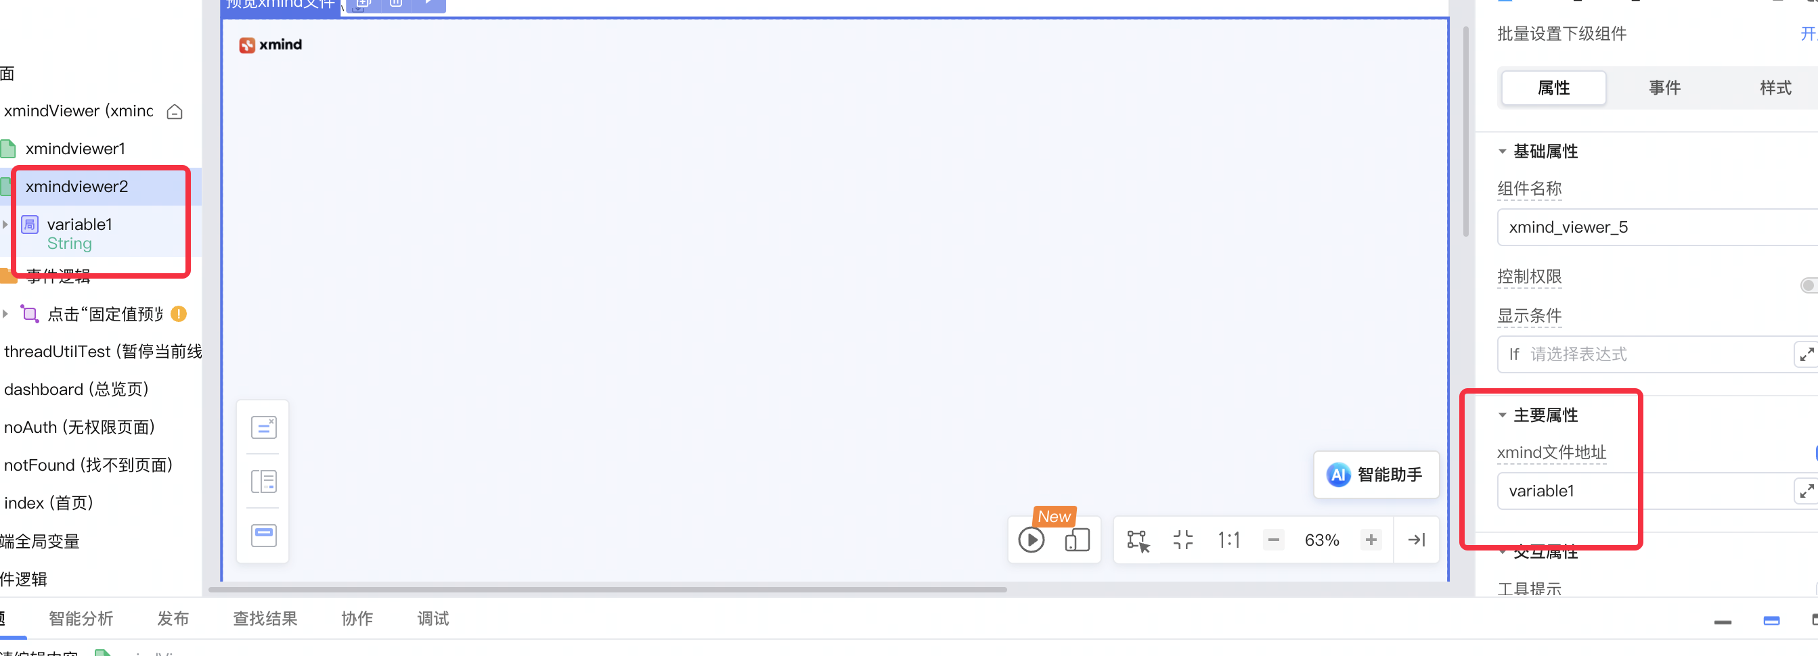

4. 配合上传组件获取xmind文件地址

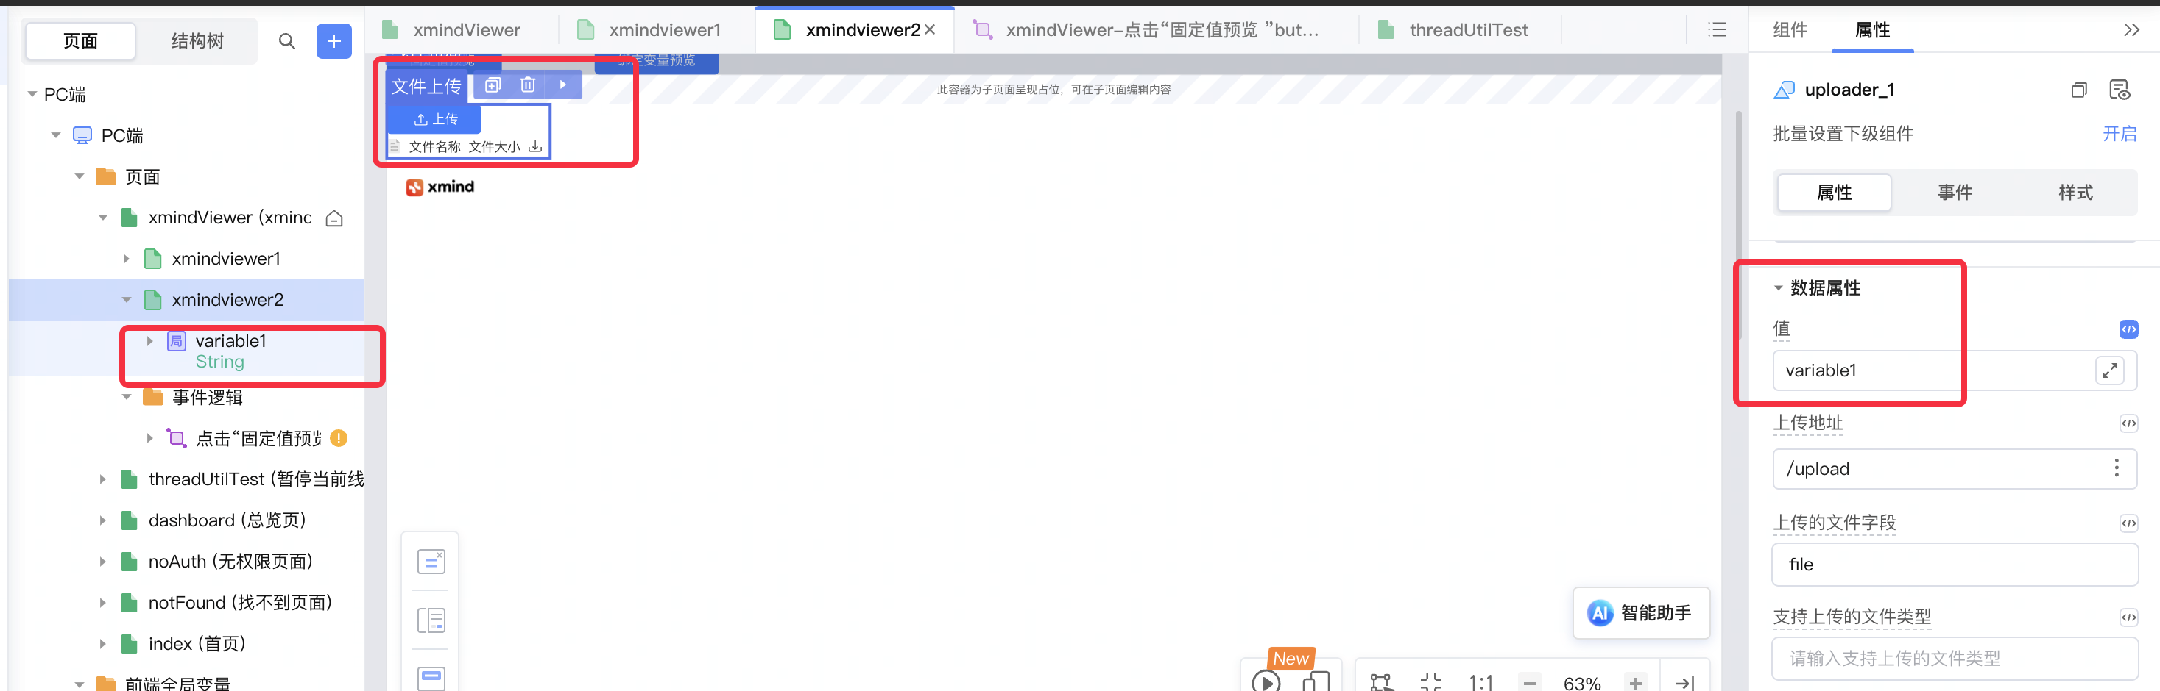

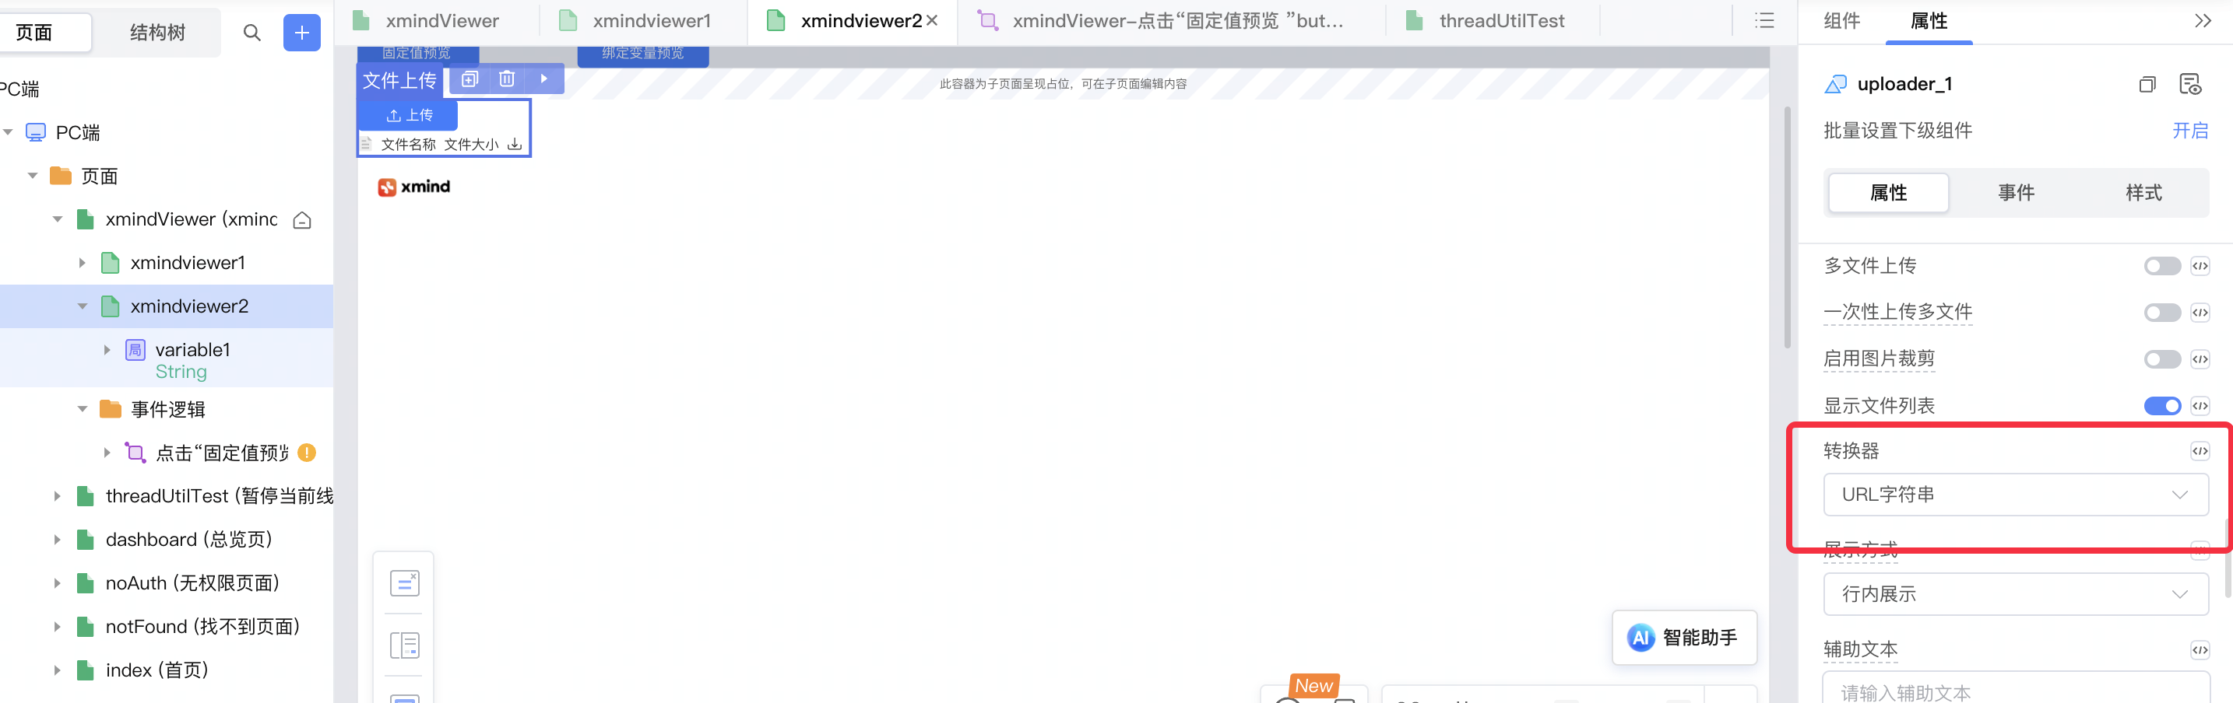5. 预览效果

